期中考试初二生物试卷

一、选择题（每题2分，共50分）
1．土壤溶液中的水和无机盐进入根毛细胞时，要依次经过( )
A．细胞壁→细胞膜→细胞质→液泡 B．细胞膜→细胞壁→细胞质→液泡
C．细胞壁→细胞膜→液泡→细胞质 D．细胞膜→细胞壁→液泡→细胞质
2．植物可以进行无土栽培的原因是( )
A．植物的根吸收的只是水和无机盐 B．土壤对植物生长没有作用
C．植物的根吸收的不是土壤中的无机盐 D．根只吸收水
3．下列关于顶芽的叙述，错误的是( )
A．顶芽只长在主干的顶端 B．顶芽优先发育会抑制其邻近的侧芽发育
C．适时摘除番茄的顶芽对多结果实有利 D．顶芽处含生长素较少
4．要使树木少生分枝，长得又快又高的方法是( )
A．摘除顶芽，保留侧芽 B．顶芽、侧芽均摘除
C．摘除侧芽，保留顶芽 D．顶芽、侧芽均保留
5.在花坪乡的关口村，由于那里的地理位置特殊，白天光照强、气温高，夜间气温较低，所产的“关口葡萄”特别甜。这是因为与别处相比： （ ）
A.关口村的土地特别肥沃
B.关口村的葡萄品种与别处不一样
C.关口村的葡萄只进行光合作用，不进行呼吸作用
D、关口村的葡萄光合作用积累的有机物更多
6、 下列四个装置中，属于“探究水分是否为种子萌发的环境条件”实验的是（ ）
A在瓶子里放有浸湿餐巾纸，餐巾纸上撒了一些种子，放在橱柜中
B在瓶子里放有两张餐巾纸，餐巾纸上撒了一些种子，放在橱柜中
C在瓶子里放有浸湿餐巾纸，餐巾纸上撒了一些种子，放置在冰柜中
D在瓶子里没有放餐巾纸，种子直接浸没在水中，放置在橱柜中
7、花生油主要从花生种子的( )中榨出来的
A.胚根 B.胚芽 C.胚轴 D.子叶
8、将颗粒完整、饱满的种子分成甲、乙两组，在25℃左右下分别播种，甲组种在肥沃湿润的土壤里，乙组种在贫瘠湿润的土壤里，这两组种子的发芽情况是（ ）
A乙先发芽 B甲先发芽 C同时发芽 D都不发芽
9．根毛细胞能够吸水的原因是( )
A．根毛细胞数量多，吸收面积大 B．根毛细胞与土壤溶液相接触
C．液泡大，细胞液浓度大于土壤溶液浓度 D．液泡小，细胞液浓度小于土壤溶液浓度
10．植物缺磷时，叶片常呈现( )
A．黄色、棕色 B．暗绿色、紫色 C．褐色、焦枯 D．淡棕色、褐色

11.下列哪一项既是光合作用的原料又是呼吸作用的产物？ （ ）
A. 氧和二氧化碳 B. 氧和有机物 C. 水和二氧化碳 D. 水和有机物
12.人们经常在草坪上行走，会造成土壤板结，从而影响草的生长。土壤板结影响植物生长的主要原因是 （ ）
A．植物缺少无机盐，影响生长 B．植物缺少水，影响光合作用
C．土壤缺少氧气，影响根的呼吸 D．气孔关闭，影响蒸腾作用
13.生物形态结构总是与生长的环境相适应的。某地区春季低温潮湿、夏季高温干旱，生长着一种春、夏季叶型不同的植物，其叶型数据如下表。下列推断正确的是（ ）
项 目 | 表面积（mm2） | 表皮厚度（$mm$）
甲型叶 | 292 | 14
乙型叶 | 144 | 24
A. 甲型叶生长在春季，利于光合作用
B. 乙型叶生长在春季，利于光合作用
C. 甲型叶生长在夏季，降低蒸腾作用
D. 乙型叶生长在夏季，增强蒸腾作用
14．某校生物兴趣小组的同学在玻璃温室里进行植物栽培实验，并在一晴天对室内空气中的二氧化碳浓度进行了24小时测定，下列曲线能正确表示测定结果的是（ ）
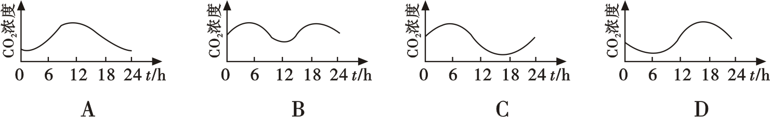

15.取甲、乙两盆生长状况完全相同的菜苗，不浇水等菜苗萎蔫时，向甲盆泥土内浇足水，向乙盆的菜叶上喷水，但不浇湿土壤。将两盆放在阳光下，预计1—2小时后你看到（ ）的现象。
A.甲、乙两盆采叶都萎蔫 B.甲、乙两盆采叶都不萎蔫
C.甲盆菜叶萎蔫，乙盆菜叶不萎蔫 D.甲盆菜叶不萎蔫，乙盆菜叶萎蔫
16.绿色开花植物进行光合作用，其中光合作用的条件、原料和产物依次是
A．氧和有机物、光能和叶绿体、水和无机盐
B．二氧化碳和水、光能和叶绿体、氧和有机物
C．光能和叶绿体、二氧化碳和水、氧和有机物
D．水和无机盐、二氧化碳和水、氧和有机物
17.把一片新鲜的叶片浸在盛有热水的烧杯中，会看到叶片的表面产生了许多气泡，而且实验显示叶片背面产生的气泡比正面的多。由此可以说明（ ）
A.叶片背面的呼吸作用比正面强 B.叶片背面的光合作用比正面强
C.叶片背面表皮上的气孔数目比正面多 D.叶片背面表皮上的气孔数目比正面少
18. “绿叶在光下制造有机物”实验的正确顺序是
①把叶片放在装有酒精的烧杯中隔水加热 ②把天竺葵放在光下照射
③用黑纸片把天竺葵叶片遮盖一部分 ④把天竺葵放在黑暗处一昼夜
⑤把部分遮光的叶片摘下，去掉黑纸片 ⑥用清水漂洗叶片后滴加碘液
A．②③④⑤①⑥ B．①②③④⑤⑥ C．④③②⑤①⑥ D．②④③⑤⑥①
19．绿色植物在生物圈中的作用有( )
①动物的食物及生存环境 ②制造有机物维持正常生命活动 ③维持碳-氧平衡④人的衣食住行 ⑤促进水循环
A．③④ B．①② C．④⑤ D．以上都是
20.某同学在测定种子发芽率时，选出了1000粒种子，在适宜的条件下，只有40粒未萌发，这一批种子的发芽率为（ ）
A.9.6% B.96% C.90.6％ D.4％
21.春季农民家中仓库贮存的种子不萌发，主要原因是（ ）
A.缺乏水分 B.温度不适宜 C.空气不充足 D.以上三项都不能满足需要
22.种子萌发时，首先突破种皮发育的是 （ ）
A.子叶 B.胚乳 C.胚根 D.胚芽
23．农技人员进行大白菜的丰产试验，收获白菜每棵重达4kg，请问大白菜增产主要是靠吸收( )
A．空气中的二氧化碳和土壤中的水 B．土壤中的无机盐
C．土壤中的有机物 D．空气中的氧气和土壤中的有机物
24．下列可以使光合作用加强的一项是( )
A．增加氧气的浓度 B．增加二氧化碳的浓度
C．减少氧气的浓度 D．减少二氧化碳的浓度
25.储存水果和蔬菜时，增加二氧化碳可延长贮存时间，原因是（ ）
A.二氧化碳杀菌 B.二氧化碳抑制呼吸
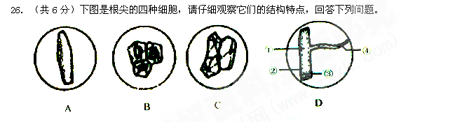
C.二氧化碳降低温度 D.二氧化碳促进光合作用
二、填空题（共50分）

(1)A图表示的是______区的细胞，此细胞已经停止_______。
(2)B图表示的是______区的细胞，此细胞具有_______能力。
(3)如果图D中的④是根毛，则D图表示的是根的________区。
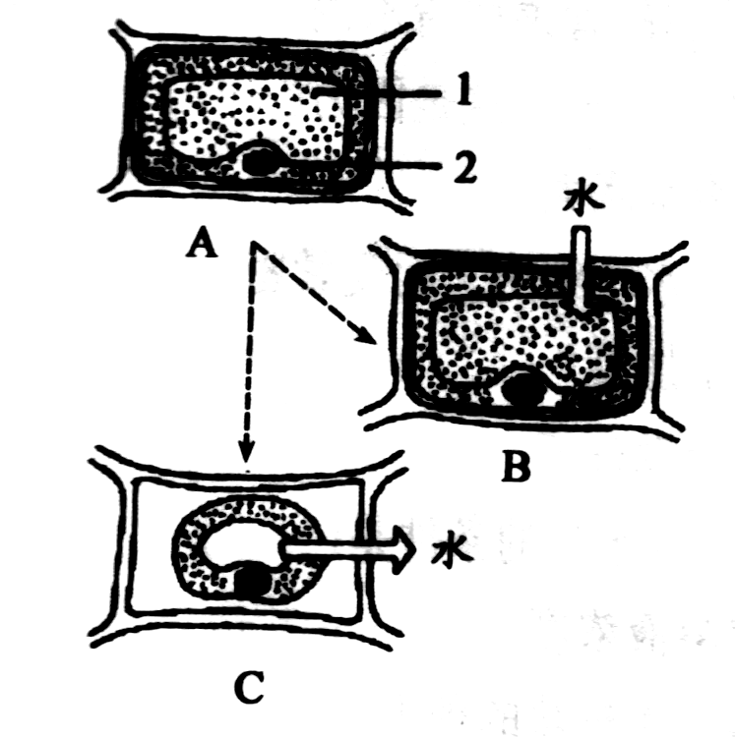
(4)图C具有保护作用。根据所学根尖结构的知识，分析图4可知，A—D所示的细胞从根尖顶端向上的顺序依次是___________________________。(用图中字母表示)
27．（共7分）右图为植物细胞吸水、失水的图解，请据图回答：
(1)A为正常状态的细胞，如果将它放人清水中，细胞将变为_________状态，原因是_________ 。
(2)一次给作物施肥过多，根毛细胞将变为_______________状态，原因是_________。
(3)图中[2]是_________， [1]是_________，其中的液体是_________。

28.下表是探究影响种子萌发环境条件的实验结果，请根据表格的资料和你的学习实践，分析回答问题：（共7分）
瓶号 | 种子所处的环境 | 实验结果
1 | 不放水，置于温暖处 | 未萌发
2 | 放少量水，置于温暖处 | 萌发
3 | 放少量水，置于冰箱中 | 未萌发
4 | 放过量水，使种子淹没于水中，置于温暖处 | 未萌发
本实验中，共构建了 组对照实验。
如果要探究种子萌发是否需要充足的氧气，应选择 号瓶和 号瓶进行对照实验。
从2号瓶和3号瓶的对照实验结果中，你能得出什么结论？（2分）

从1号瓶和2号瓶的对照实验结果中，你能得出什么结论？（2分）
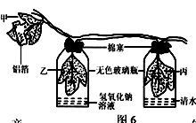
29. （共12分）选取生长正常的牵牛花进行如图6 所示的光合作用实验：
① 将此装置经黑暗处理一昼夜后，移至光下数小时，再将这三片叶取下，分别放入盛有酒精的小烧杯中，隔水加热，使叶绿素溶解到酒精中。
② 用清水漂洗后放入培养皿中，分别向这三片叶上滴加碘液．观察三片叶是否变蓝。请分析回答下列问题：
(l）将此装置放入黑暗处一昼夜的目的是
(2）在光下放置数小时后，发现两玻璃瓶的内壁上有小水珠，产生这一现象的原因是 。
(3）通过本实验可以得出一些有关绿色植物进行光合作用的重要结论。如，比较叶片甲不同部位的颜色变化，可以说明 ；比较叶片乙和丙，可以说明
(4）根据以上实验所得结论，对温室里的农作物采取
等（请答出两条）措施可以提高产量。
(5)绿色植物被称为“空气净化器”，对于维持生物圈中的
起重要作用。
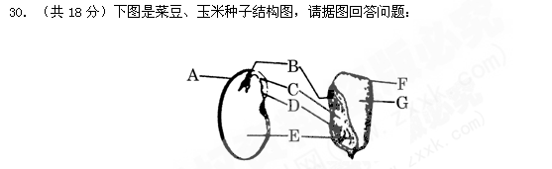

（1）具有保护种子结构的是 和 。（用标号回答）
（2）将来发育成茎和叶的是图中的 。（用标号回答）
（3）将来发育成根的是图中的 。（用标号回答）
（4）种子的主要成分是 ，它是由 、 、 、 四部分构成。
（5）菜豆和玉米种子共有的结构是 和 。不同的是菜豆种子的
有 片，而玉米种子的 有 片；而且玉米种子中有 ，而菜豆种子中没有。
（6）玉米种子的 和 愈合在一起，不易分开。

参考答案
1-25 AAACD ADCCB CCACD CCCBB ACABB
26. （每空1分，共6分）
(1)伸长 分裂（2）分生 分裂增生（3）成熟 （4）C→B→A→D
27、（每空1分，共7分）
(1)B 细胞吸水
（2）C 细胞失水
（3）细胞核 液泡 细胞液
28、（共7分）
（1）3
（2）2、4
（3）温度影响种子的萌发（2分）
（4）水是种子萌发的重要条件（2分）
